Задание

Спроектировать литую заготовку корпуса, полученную в песчаной литой форме. Разработать чертеж элементов литой формы и чертеж отливки. Определить стоимость литой заготовки.

1 Исходные данные

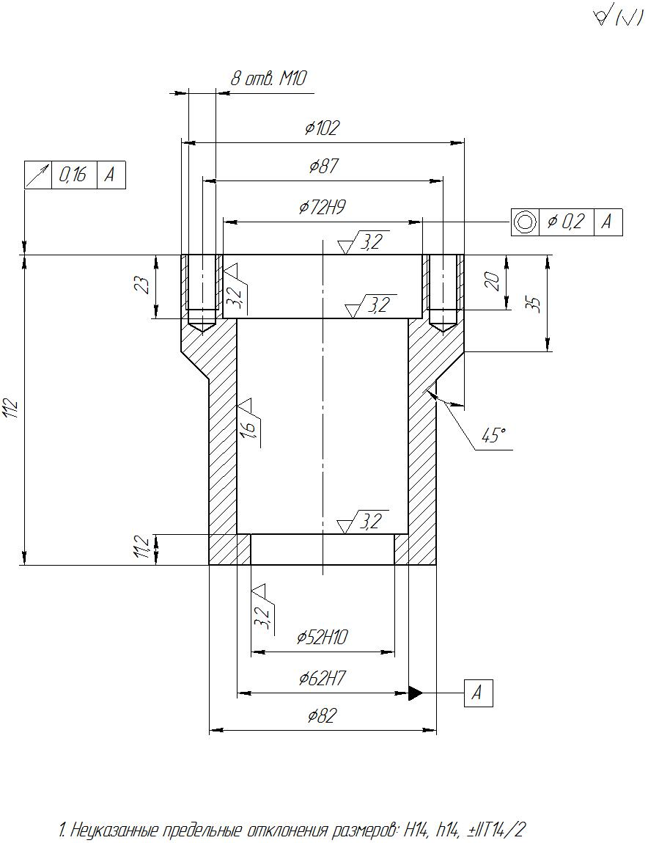

Рисунок 1.1 – Корпус

Деталь представляет собой корпус. Материал серый чугун СЧ 18 ГОСТ 1412-85, масса 2,44 кг. Производство мелкосерийное 1000 шт/год, механизированное.
2 Анализ чертежа детали на соответствие требованиям литейной технологии

Исходя из задания, необходимо изготовить стальную отливку средней сложности, группа сложности вторая. В условиях мелкосерийного типа производства наиболее экономичным способом изготовления является литье в разовые песчаные формы. Способ формовки – машинная формовка по разъемной модели в двух опоках с уровнем уплотнения до твердости формы не ниже 70 единиц.
Анализ технических требований и технологичности конструкции детали показывает, что она является симметричным телом вращения; наружные поверхности диаметром D=102 мм, D₁=82 мм, переходный конус под углом 45º и нижний торец детали не подлежит механической обработке; наиболее точная поверхность диаметром d=62 мм (база А) выполнена по 7 квалитету точности, верхний торец корпуса связан с базой А допуском торцевого биения, поверхность внутреннего отверстия (d+a)=72 мм связана с базой А допуском соосности, неуказанные предельные отклонения размеров выполнены по 14 квалитету . Минимальная толщина стенок 7..8 мм может быть получена выбранным способом литья. Восемь отверстий М10 не имеет смысла получать литьем, они являются напуском.
Целесообразно всю отливку расположить в нижней полуформе вертикально, совместив плоскость разъема формы с ее верхним торцом; подводить металл к отливке следует сверху, способствуя ее направленному затвердеванию и питанию. На массивных верхних частях отливки для питания расплавом необходимо предусмотреть прибыль
Стержнем в отливке будут получены две внутренние цилиндрические поверхности под последующее растачивание в размеры Ø52Н10 и Ø62Н7. Получить стержнем внутреннюю цилиндрическую поверхность глубиной 23 мм под последующее растачивание в размер Ø72Н9 не представляется возможным, так как на этом участке уменьшается толщина стенки и затрудняется питание более массивной части отливки, расположенной ниже, что может вызвать образование усадочной раковины.
В качестве черновых баз механической обработки целесообразно принять торец корпуса и цилиндрическую поверхность диаметром D₁=82 мм, реализую, таким образом, явную установочную базу по торцу и двойную опорную скрытую базу по цилиндру.

3 Назначение норм точности отливки.
Принимая во внимание следующие данные: средняя сложность отливки, мелкосерийное механизированное производство, материал отливки - чугун с наибольшим габаритным размером, лежащим в интервале 100-250 мм, по справочной таблице выбираем диапазон классов размерной точности 9т - 13, окончательно принимаем класс размерной точности отливки 11 (КР 11).
Далее 1 определяем степень коробления отливки по её элементу с наибольшей степенью коробления. Таким элементом является внутренний цилиндр (d = 62 мм, L = 112 мм).
Для отношения $d/L=0,\text{55}$ с учетом разовой формы попадаем в интервал 3-6, принимаем 5-ю степень коробления (СК 5). Степень коробления отливки в целом принимается по наибольшему значению степени коробления ее элемента.
Определяем диапазон степени точности поверхностей отливки 11-18 и с учетом примечания окончательно выбираем 14-ю степень точности поверхностей (СП 14).
Определяем значение шероховатости поверхностей отливки для 14-й степени точности её поверхностей R_{a} = 40 мкм; допуск неровностей составляет 1,0 мкм, поля допусков (±0,5 мкм).
Определяем диапазон классов точности массы отливки 8-15 и с учетом примечания принимаем класс точности массы 11т (КМ 11т). Допуск смещения отливки по плоскости разъёма не назначаем, так как вся отливка располагается в нижней полуформе.
Для 14-й степени точности поверхностей отливки, расположенных при заливке снизу или вертикально, принимаем 7-й рад припусков (РП 7), а для поверхностей, расположенных при заливке сверху, принимаем 9-й ряд припусков.
Результаты анализа и найденные показатели точности изготовления отливки вносим в карту проектирования техпроцесса.

